ChronaApp · 后端 E2E（端对端）测试报告
文档版本：V1.2
生成日期：2026-05-05
适用范围：backend/test/*.e2e-spec.ts 全量端到端 API 测试
测试环境：Node.js ≥18、NestJS、Jest、Supertest、Prisma Mock
维护团队：Azalea开发团队
──────────────────────────────────────────────────

文档概述
本报告说明后端 API 级 E2E 的定位、配置、目录结构、一次执行结果与用例明细。此类测试在进程内启动 完整 Nest AppModule，经 Supertest 走真实路由、管道、Guard 与 Service 调用链，用于回归 鉴权、校验与多模块联调。
与「覆盖率」的关系：
含义 | 说明
场景 / 路由覆盖 | 本文以 用例条数 与 HTTP 路径 为主（当前 29 条），表示有多少业务入口被黑盒断言。
代码行覆盖（可选） | 在 jest-e2e.json 中已配置 collectCoverageFrom；执行 npx jest --config ./test/jest-e2e.json --coverage 可在 backend/coverage-e2e/ 生成报告。下文「覆盖率摘要」为报告更新时的一次采样。
与前端 E2E 的边界：本套件 不包含浏览器；若需 UI 级验收，见仓库 frontend/e2e/（Playwright）及对应 E2E 文档。
与 E2E端对端测试说明.md 的关系：说明文档侧重 日常扩展 mock、登录约定、排错；本报告侧重 配置逐项解释、执行数据、用例表与维护索引。
──────────────────────────────────────────────────

1. 技术栈与运行方式
组件 | 说明
Jest | E2E 运行器；配置与 src/**/*.spec.ts 单元测 隔离
Supertest | 对 INestApplication 发起 HTTP
@nestjs/testing | Test.createTestingModule，overrideProvider(PrismaService)
bcrypt | 真实校验；e2e-prisma-mock.ts 中 DEMO_PASSWORD_HASH 须与密码 demo123 一致
命令 | 作用
cd backend 后 npm run test:e2e | 执行全部 E2E（jest --config ./test/jest-e2e.json）
npx jest --config ./test/jest-e2e.json --coverage | 同上并生成 代码覆盖率（coverage-e2e/，较慢）
本地前提：已 npm install；JWT_SECRET 在用例 beforeEach 中设为 e2e-test-secret，与测试模块内 JwtService 一致。
──────────────────────────────────────────────────

2. 配置说明（test/jest-e2e.json）
字段 | 当前值 | 含义
rootDir | ..（即 backend 仓库根） | 便于 collectCoverageFrom 使用 src/**/*.ts
testRegex | \\.e2e-spec\\.ts$ | 匹配任意子目录下的 *.e2e-spec.ts
testPathIgnorePatterns | node_modules、dist | 避免误扫构建产物
testEnvironment | node | 无浏览器 DOM
transform | ts-jest | TypeScript 编译
collectCoverageFrom | src/**/*.ts（排除 *.spec.ts、main.ts） | 仅在使用 --coverage 时生效
coverageDirectory | coverage-e2e（相对 backend） | HTML：backend/coverage-e2e/lcov-report/index.html（若使用 lcov reporter）
应用装配（在 app.e2e-spec.ts 内，与说明文档一致）：
- imports: [AppModule] + overrideProvider(PrismaService).useValue(createE2ePrismaMock())
- app.setGlobalPrefix('api')
- 全局 ValidationPipe：whitelist、transform、forbidNonWhitelisted 与主应用对齐
──────────────────────────────────────────────────

3. 项目文件结构（与 E2E 相关）
backend/
├── test/
│ ├── jest-e2e.json # Jest E2E 配置（rootDir、覆盖率等）
│ ├── app.e2e-spec.ts # 主 E2E 套件（HTTP 场景）
│ └── e2e-prisma-mock.ts # Prisma 内存 / jest.fn 假实现
├── src/ # 被测业务代码
├── coverage-e2e/ # 加 --coverage 时生成（已列入 .gitignore）
└── docs/
├── E2E端对端测试报告.md # 本文件
└── E2E端对端测试说明.md # 扩展 mock、登录约定、FAQ
新 E2E 文件可放在 test/（或未来其他目录），文件名须以 .e2e-spec.ts 结尾以匹配 testRegex。
──────────────────────────────────────────────────

4. Prisma Mock 策略（摘要）
- createE2ePrismaMock() 提供登录链（user / userOrganization）、Tasks 内存表 taskRows、project.findFirst（项目详情）、project.findMany（含 where.AND + select: { id } 以支持盈利报表选项目）、client 的 findMany / findFirst / create / update、以及各列表所需的 timeEntry / expense / approval / role 等。
- $queryRaw：统一返回含 spent / costs 的行，以支撑 健康检查（不抛错即可）与 项目详情 / 列表 中的聚合占位逻辑。
- $transaction：对数组与函数两种形态做简化转发。
- 新增路由若出现 500 且栈在 prisma.*，优先在 e2e-prisma-mock.ts 补全对应 delegate 方法 或对 E2E_ORG_ID / E2E_USER_ID 的条件分支。
──────────────────────────────────────────────────

5. 登录约定（固定账号）
项 | 值
请求 | POST /api/auth/login
body | { "email": "demo@Chrona.app", "password": "demo123" }
后续请求头 | Authorization: Bearer <access_token>
修改密码用例在成功后使用 NewDemoPass9 等新口令；因 每个用例重新 createE2ePrismaMock()，后续用例仍用 demo123 登录，互不干扰。
──────────────────────────────────────────────────

6. 常见问题排查
现象 | 可能原因 | 处理建议
401 / 无法登录 | DEMO_PASSWORD_HASH 与 demo123 不一致 | 用 bcrypt.hash('demo123', 12) 重新生成并写回 mock
500 + Cannot read properties of undefined (reading 'findFirst')' | mock 缺少某 prisma.xxx 方法 | 在 e2e-prisma-mock.ts 补全 delegate
404 组织 / 成员 | userOrganization.findFirst 未识别 X-Organization-Id 或 userId | 检查 where 是否与 E2E_USER_ID、ACTIVE 一致
校验 400 | DTO 与 ValidationPipe 字段不符 | 对照 DTO 必填项调整请求 body
路径 404 | 漏写全局前缀 | 业务 URL 必须以 /api 开头
覆盖率 0 或 Unknown | rootDir / collectCoverageFrom 路径错误 | 使用当前仓库的 rootDir: ".." 与 src/**/*.ts；必须加 --coverage
仅跑单个文件 | Jest 30+ CLI | 在 backend 下：npx jest --config ./test/jest-e2e.json --testPathPatterns=app.e2e-spec
──────────────────────────────────────────────────

7. 本次执行摘要
指标 | 结果（报告更新时）
命令 | npm run test:e2e
套件 | 1（test/app.e2e-spec.ts），全部通过
用例 | 29，全部通过
快照 | 0
──────────────────────────────────────────────────

8. 代码覆盖率摘要（可选：--coverage）
在 backend 目录执行：
npx jest --config ./test/jest-e2e.json --coverage --coverageReporters=text-summary
报告更新时的一次采样如下（随源码增长，分母会变化；数值仅供对比「扩展 E2E 前后」）：
维度 | 覆盖 | 总数 | 比例（约）
Statements | 1334 | 3153 | 42.3%
Branches | 489 | 1850 | 26.4%
Functions | 165 | 538 | 30.7%
Lines | 1229 | 2972 | 41.4%
说明：E2E 覆盖率表示「启动全应用跑场景时执行到的语句」，与单元测 npm run test:cov 的收集范围可对比，但不宜简单加总。HTML 报告目录：backend/coverage-e2e/。
──────────────────────────────────────────────────

9. 用例明细（按模块）

9.1 全局与健康 / 认证
# | 用例 | 方法 / 路径 | 期望
1 | 健康检查无需令牌 | GET /api/health | 200，status: ok，database: true
2 | 错误密码拒绝登录 | POST /api/auth/login | 401
3 | 登录后可访问项目分页 | POST /api/auth/login → GET /api/projects | 200 / 200，meta、data 存在
4 | 项目详情 | GET /api/projects/proj-e2e-1 | 200，含 clientId、tasks、team

9.2 Tasks（任务）
# | 用例 | 方法 / 路径 | 期望
5 | 列表分区 common / other | GET /api/tasks | 200，含预置 task-common-1、task-other-1
6 | 单条详情 | GET /api/tasks/task-common-1 | 200
7 | 创建、更新、归档、批量归档 | POST / PATCH / POST …/archive / POST …/batch/archive | 201 / 200 / 201 / 201
8 | 删除无工时任务 | DELETE /api/tasks/:id | 200，deleted: true
9 | 导出 JSON | GET /api/tasks/export?format=json | 200，附件式 JSON，version: 1

9.3 Organization（组织）
# | 用例 | 方法 / 路径 | 期望
10 | 当前组织上下文 | GET /api/organizations/context | 200，organizationId、organization.defaultCurrency
11 | 成员列表 | GET /api/organizations/members | 200，items 含 demo 用户
12 | 组织角色列表 | GET /api/organizations/roles | 200，含预置 role-e2e-1

9.4 Clients（客户）
# | 用例 | 方法 / 路径 | 期望
13 | 客户列表 | GET /api/clients | 200，items 含 client-e2e-1
14 | 创建客户 | POST /api/clients | 201，resolvedCurrency、id
15 | 客户详情 | GET /api/clients/client-e2e-1 | 200，activeProjects、projectCount
16 | 更新客户 | PATCH /api/clients/client-e2e-1 | 200，名称更新

9.5 Time entries（工时）
# | 用例 | 方法 / 路径 | 期望
17 | 可填报行 | GET /api/time-entries/assignable-rows | 200，rows 含 pt-e2e-1
18 | Track time 选项 | GET /api/time-entries/track-time-options | 200，projects 非空且含 tasks
19 | 按周查询工时 | GET /api/time-entries?week=2026-04-06 | 200，mode: week，items 为数组

9.6 Expenses（费用）
# | 用例 | 方法 / 路径 | 期望
20 | 表单选项 | GET /api/expenses/form-options | 200，projects、categories、defaultCurrency
21 | 费用列表 | GET /api/expenses | 200，items 为数组

9.7 Reports（报表）
# | 用例 | 方法 / 路径 | 期望
22 | 报表筛选项 | GET /api/reports/filters | 200，currency、clients、projects、tasks
23 | 工时报表 | GET /api/reports/time?fromYmd&toYmd&groupBy=clients | 200，summary、rows
24 | 盈利报表 | GET /api/reports/profitability?fromYmd&toYmd&groupBy=clients | 200，series、summary

9.8 Approvals（审批）
# | 用例 | 方法 / 路径 | 期望
25 | 元数据枚举 | GET /api/approvals/meta | 200，groupBy、entryStatus
26 | 审批筛选项 | GET /api/approvals/filters | 200，teammates 非空

9.9 Account（账户）
# | 用例 | 方法 / 路径 | 期望
27 | 修改登录密码 | POST /api/account/change-password | 200，changed: true（真实 bcrypt + mock user.update）

9.10 Settings & Access（占位）
# | 用例 | 方法 / 路径 | 期望
28 | 设置占位 | GET /api/settings | 200，module: settings
29 | 角色占位 | GET /api/roles | 200，module: access，items: []
──────────────────────────────────────────────────

10. 仍未覆盖或仅轻量覆盖的说明（后续可扩展）
方向 | 说明
真实 PostgreSQL | 当前为 无库 E2E；若需迁移/约束级验收，可另起 job 连接测试库并 去掉 PrismaService override。
Uploads（multipart） | 需构造 multipart/form-data 与存储 mock。
Projects POST/PATCH | 创建/更新项目体量大，可在 mock 中补 task/assignment 写路径后增加。
Clients 联系人 / 归档 / 删除 | 需在 mock 中补 clientContact、project.count 等分支。
报表带真实工时 | 可在 mock 中为 timeEntry.findMany 注入少量行，断言非空 rows。
Auth 注册 / 重置密码 | 依赖邮件与 token 存储，需额外 stub MailService 或环境。
──────────────────────────────────────────────────

11. 测试执行日志
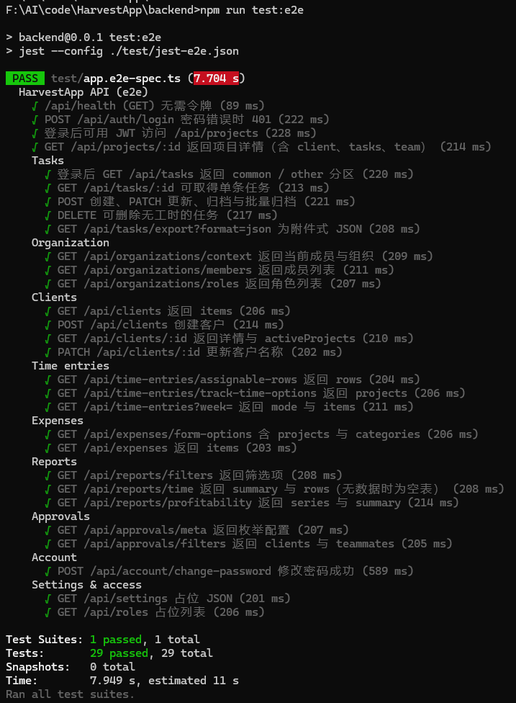

11. 相关文件索引
文件 | 说明
backend/docs/E2E端对端测试报告.md | 本报告
backend/docs/E2E端对端测试说明.md | Mock 扩展与维护清单
backend/test/app.e2e-spec.ts | E2E 用例源码
backend/test/e2e-prisma-mock.ts | Prisma 假实现
backend/test/jest-e2e.json | Jest E2E 配置
backend/coverage-e2e/ | 加 --coverage 时的报告目录
──────────────────────────────────────────────────
发版或扩展用例后请执行 npm run test:e2e（及可选 --coverage），并更新本文第 7、8、9 节中的数字与表格以保持同步。

